Tagsatzung zum 25-jährigen Jubiläum des VBLG
Die Präsidentinnen und Präsidenten der Baselbieter Gemeinden, Vertreterinnen und Vertreter des Nationalrats, des Landrats sowie Gäste aus Regierung und Verwaltung trafen sich am Samstag, 1. Juni zur ersten diesjährigen Tagsatzung in Muttenz, um sich dem Thema «Dialog zwischen Gemeinden und Kanton» zu widmen.
Im ersten Teil haben mit Nadine Jermann (Buus) und Christof Hiltmann (Birsfelden) zwei Gemeindepräsidien sowie der Landratspräsident Pascal Ryf ihre jeweilige Sicht auf die Zusammenarbeit kurz dargelegt. Dabei betonte der Landratspräsident: «Die Zusammenarbeit zwischen Gemeinden und Kanton ist wesentlich, um künftig tragfähige Lösungen zu finden. Der VBLG nimmt bei der Unterstützung eine wichtige Rolle ein.»
Bei der anschliessenden Podiumsdiskussion mit den Landratsfraktionen unter der Moderation von Matthias Gysin, Geschäftsführer VBLG, konnten auch die Teilnehmenden im Rahmen einer Fragerunde mitwirken.
Den Festakt zum 25-jährigen Jubiläum des VBLG eröffnete Regierungspräsidentin Monica Gschwind mit einem Grusswort des Regierungsrats und zeigte die Zusammenarbeit zwischen Regierungsrat resp. Kanton mit dem VBLG auf. Dabei betonte sie den Nutzen des regelmässigen Austauschs und schätzte den konstruktiven und partnerschaftlichen Umgang miteinander: «Der VBLG hat sich in den 25 Jahren zu einem Partner entwickelt, der vom Regierungsrat und der kantonalen Verwaltung ernst genommen wird.»
Nationalratspräsident Eric Nussbaumer gratulierte dem VBLG zu dessen 25-jährigem Engagement für die Gemeinden und zeigte in seiner gewohnt sympathischen und weltoffenen Art die Chancen und Grenzen der Demokratie und die Bedeutung einer offenen Kommunikation untereinander auf. Dabei sollen «die Beteiligten den Föderalismus als «Labor» nutzen, damit sich die innovativsten Lösungen durchsetzen.»
VBLG-Präsidentin Regula Meschberger wünschte den rund 120 Teilnehmenden, sie mögen die engagierten Diskussionen untereinander weiterführen und einen konstruktiven Austausch pflegen. Als besondere Herausforderung sehe sie die gemeinsame Zusammenarbeit, damit die Gemeinden auch bei zukünftigen Aufgaben und Projekten erfolgreich sein können.
Beim anschliessenden gemeinsamen Mittagessen nutzten die Teilnehmenden die Möglichkeit zum regen Austausch.
VBLG / 1. Juni 2024

Bei Rückfragen:
- Regula Meschberger, Präsidentin VBLG, Tel. 076 392 51 23
- Matthias Gysin, Geschäftsführer VBLG, Tel. 079 639 53 54

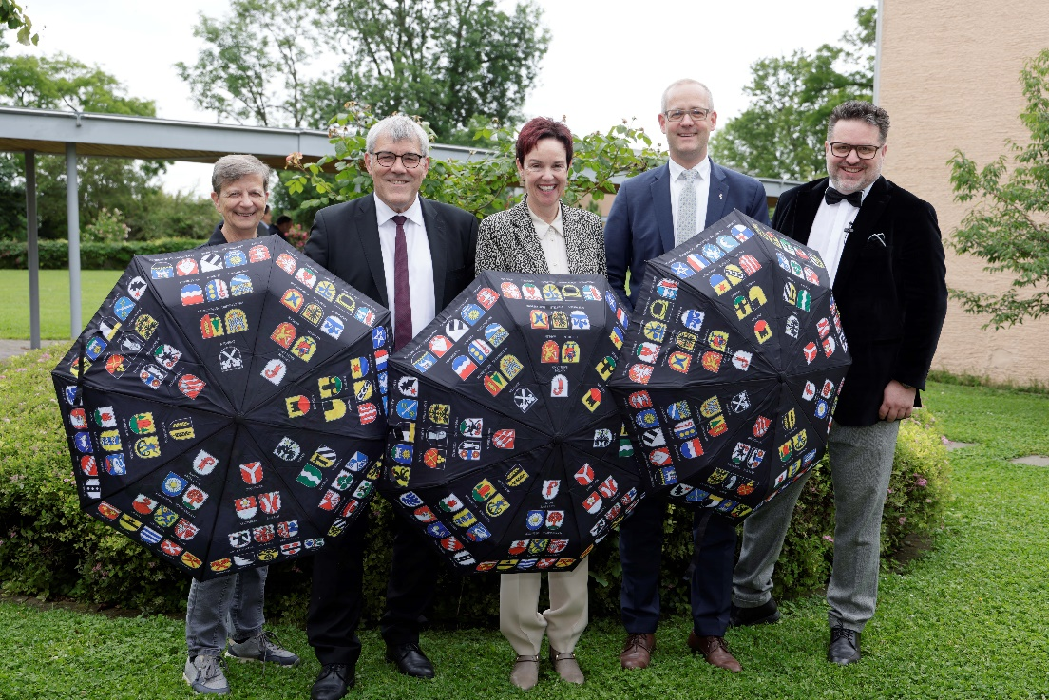
Foto 1: Der VBLG lässt niemanden im Regen stehen
v.l.n.r.: Präsidentin VBLG Regula Meschberger, Nationalratspräsident Eric Nussbaumer, Regierungspräsidentin Monica Gschwind, Landratspräsident Pascal Ryf, Geschäftsführer VBLG Matthias Gysin
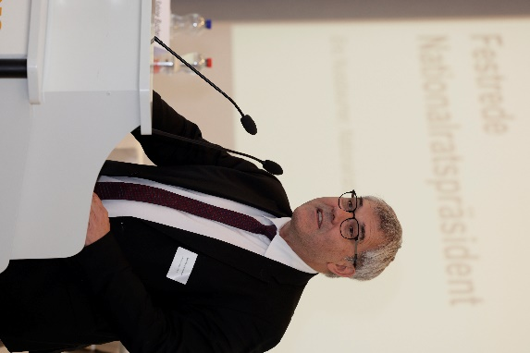

Foto 2: Nationalratspräsident Eric Nussbaumer
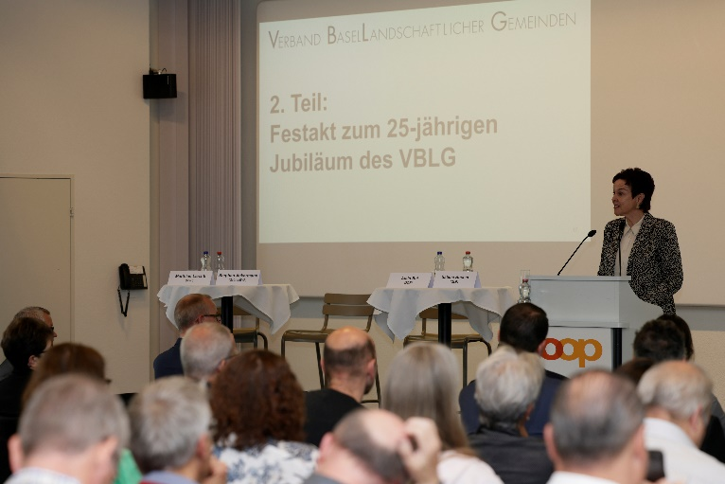
Foto 3: Regierungspräsidentin Monica Gschwind

